年 月 日
法人の証明を
申請する場合
私は、下記申請者に証明書交付の申請事務を委任します。
- 申請者（代理人）
住所
ふりがな  氏名 |  | 電話番号
生年月日

● 必要な証明
証明の種類 | 年度 | 通数
完納証明(未納がないことの証明) |  | 通
市・県民税（特別徴収） | 令和 年度分 | 通
法人市民税 | 令和 年度分  事業年度 | 通
固定資産税 | 令和 年度分 | 通
軽自動車税  標識番号 長岡・柏崎市 | 令和 年度分 | 通
滞納処分なし証明 |  | 通

● 使用目的
□柏崎市役所に提出 □柏崎市役所以外に提出(提出先： )
□出入国在留管理庁 □その他( )

委任者（証明対象法人） ※代表者印（法務局届出印）を押してください。
所在地

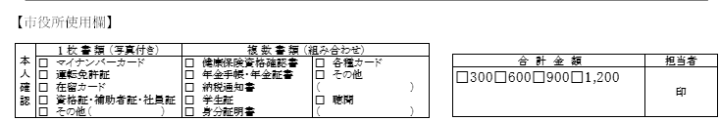
法人名・代表者名

